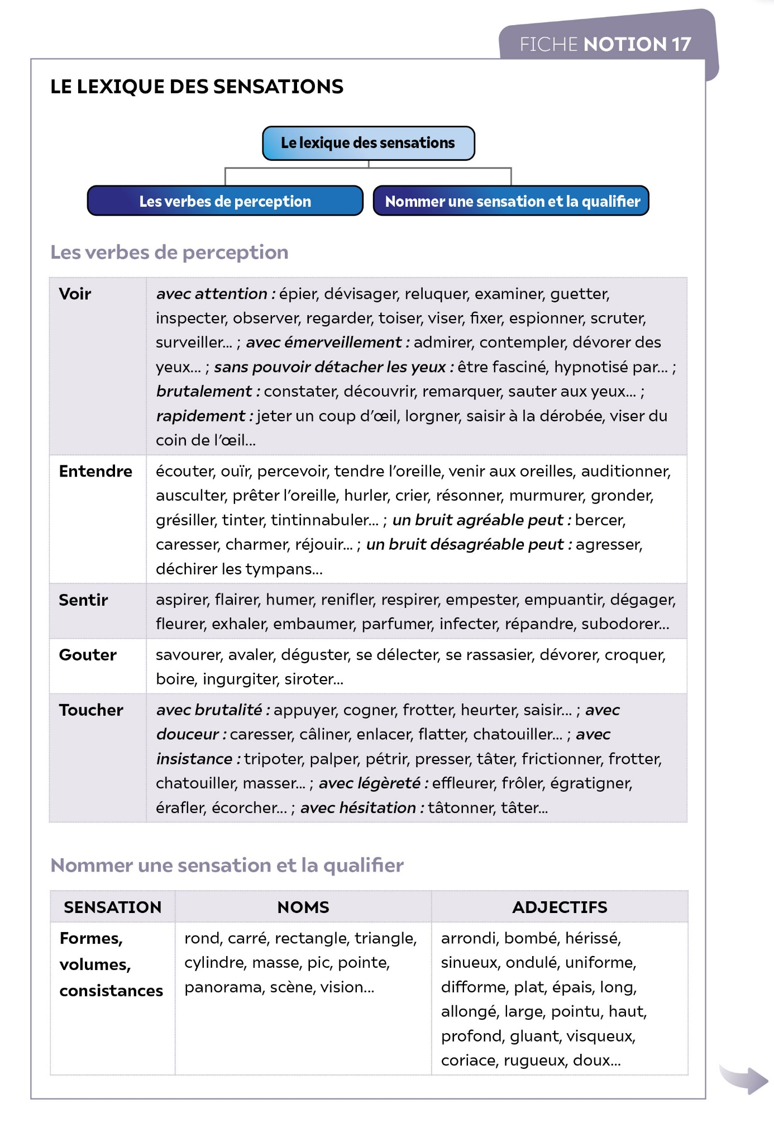

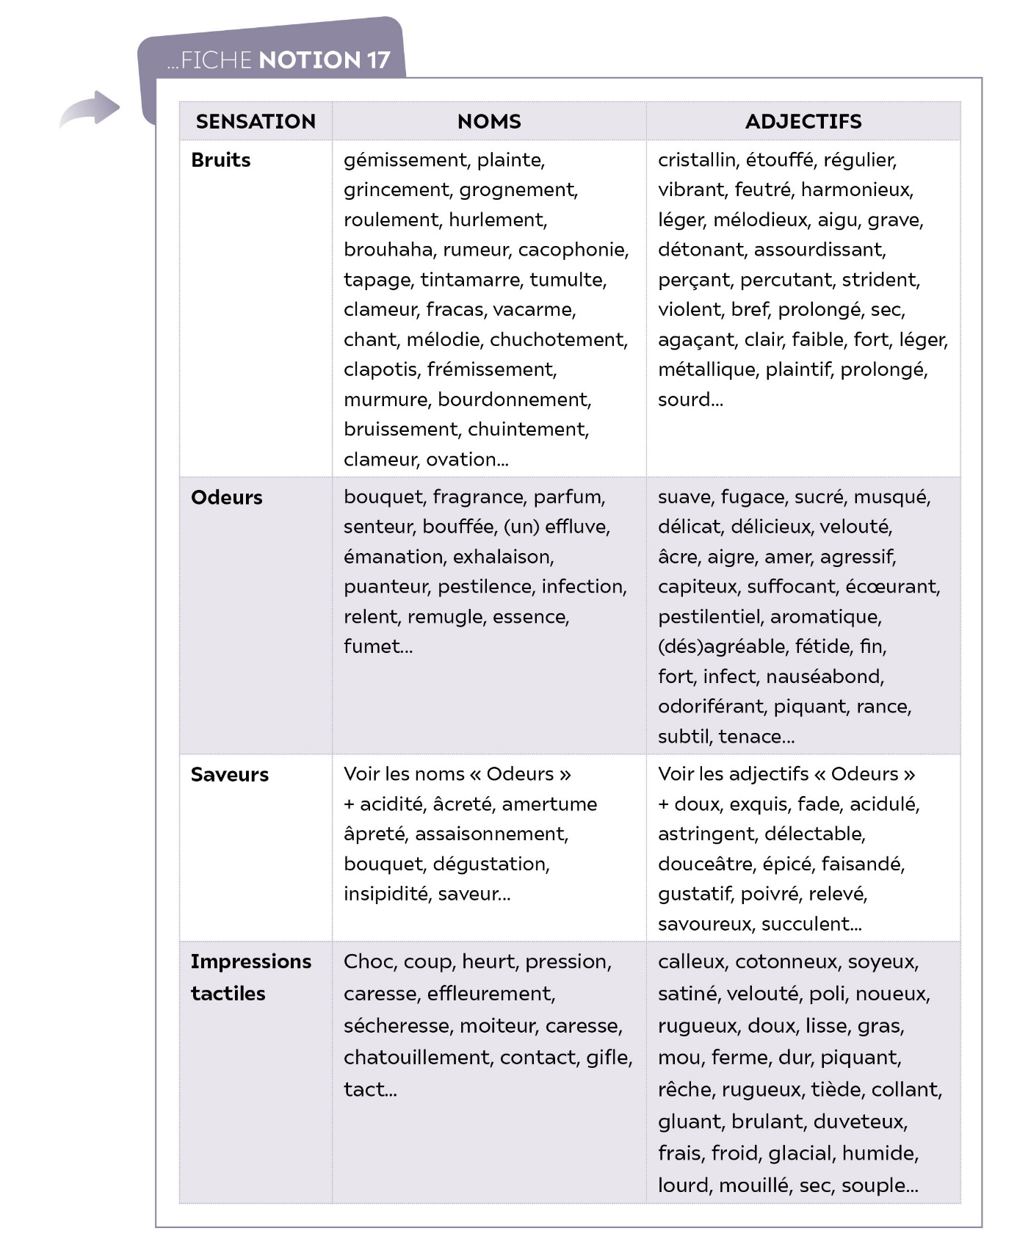

**Exercice d’application**

• **Je classe, dans le tableau ci-dessous, les verbes, noms et adjectifs   
qui se rapportent aux sens dans le texte de Maurice Genevoix.**

**L’utilisation du dictionnaire est conseillée.**

|  |  |  |  |  |  |
| --- | --- | --- | --- | --- | --- |
|  | Vue | Ouïe | Odorat | Gout | Toucher |
| Verbes de perception |  |  |  |  |  |
| Noms |  |  |  |  |  |
| Adjectifs |  |  |  |  |  |

• **Quels sont les sens les plus sollicités ?**

• **Quelles émotions ressent le narrateur ?**

***Raboliot***

**Maurice Genevoix, 1925**

Les souvenirs affluaient par longues vagues : toutes les odeurs des bois, 1 l’âcreté du terrain mouillé sur quoi fer­mentent les feuilles mortes, les effluves légers des résines, l’arôme farineux d’un champignon écrasé en passant ; tous les murmures, tous les froissements, toutes les envolées dans les branches, les fracas d’ailes traversant les futaies, les essors au ras des sillons ; et tous 5  
les cris des crépuscules, la crécelle rouillée des coqs-faisans, les rappels croisés des perdrix, les piaulements courts des tourterelles, et déjà, dans la nuit commen­çante, ce grincement qui approche et passe à frôler votre tête avec le vol de la première chevêche en chasse.

Maurice Genevoix, Raboliot, 1925